BAB IV
LAPORAN HASIL PENELITIAN

- Deskripsi Lokasi Penelitian
Penelitian di laksanakan di Sekolah Menengah Kejuruan PSM Warujayeng. Dalam mendeskripsikan lokasi penelitian ini ada beberapa hal yang harus di bahas yaitu:
  - Sejarah Lokasi Penelitian
Sekolah Menengah Kejuruan PSM (Pesantren Sabilil Muttaqien) berlokasi di Kecamatan Warujayeng Kabupaten NGANJUK.SMK PSM Warujayeng merupakan lembaga pendidikan yang pada saat didirikan bernama SMK Yayasan Pendidikan Warujayeng atas prakarsa Yayasan Perguruan Islam Pesantren Sabilil Muttaqien Warujayeng pada tanggal 2 Februari 1972 oleh Bapak Dr.Susanto. Pada tanggal 1 Agustus 1989 resmilah berdiri SMK PSM Warujayeng dengan Surat Keputusan nomor 1004/34.U/1989. Pengesahan masuk Notaris tahun 1994.
Nama PSM (Pesantren Sabilill Muttaqien) adalah sebuah nama pesantren yang cukup terkenal dan maju di Warujayeng. Yang di dalamnya terdapat beberapa tingkat sekolah mulai dari TK plus,MI PSM,MA PSM dan SMK PSM. Awalnya banyak siswa-siswanya yang bermukim di pesantren akan tetapi, dengan adanya beberapa masalah yang menyebabkan siswa-siswanya tidak betah untuk tinggal di pesantrean itu. Oleh sebab itu banyak siswa yang berangkat dari rumah dan bahkan sekarang sudah tidak ada lagi yang tinggal di pesantren itu. Adapun malam hari diisi dengan sekolah diniyah.
Di SMK PSM Warujayeng terdapat bidang keahlian yaitu Bisnis dan Manajemen, program keahlian Penjualan atau Pemasaran.SMK PSM Warujayeng mengembangkan jurusan Tata Busana mulai tahun ajaran baru 2010/2011. SMK PSM Warujayeng merupakan alah satu sekolah menengah kejuruan yang telah terakreditasi “A” yang di keluarkan olae KANWIL Departemen Pendidikan Nasional pada tanggal 28 Februari 2007 dengan nomor 036/5/BASDA-P/II/2007.
Pada awal berdirinya hingga sekarang , di SMK PSM Warujayeng ini melaksanakan kegiatan belajar mengajarnya pada waktu pagi hari yaitu mulai pukul 07.00-1300. Sedangkan Pergantian Kepala sekolah telah mengalami pergantian pergantian selama lima kali yaitu:
Tabel 4.1
Nama-Nama Kepala Sekolah SMK PSM
Warujayeng Nganjuk

No. | Nama | Masa jabatan | Tahun
1 | Bapak Drs.Lilik | 5 Tahun | 1989-1994
2 | Bapak Drs.Hasim,M.pd | 5 Tahun | 1994-1999
3 | Bapak Drs.Junaidi | 5 Tahun | 1999-2004
4 | Ibu Dra.Siti Anwariyah,M.M | 6 Tahun | 2004-2010
5 | Bapak Ir.Marno Purwanto |  | 2010- sekarang
Sumber: Arsip SMK PSM Warujayeng

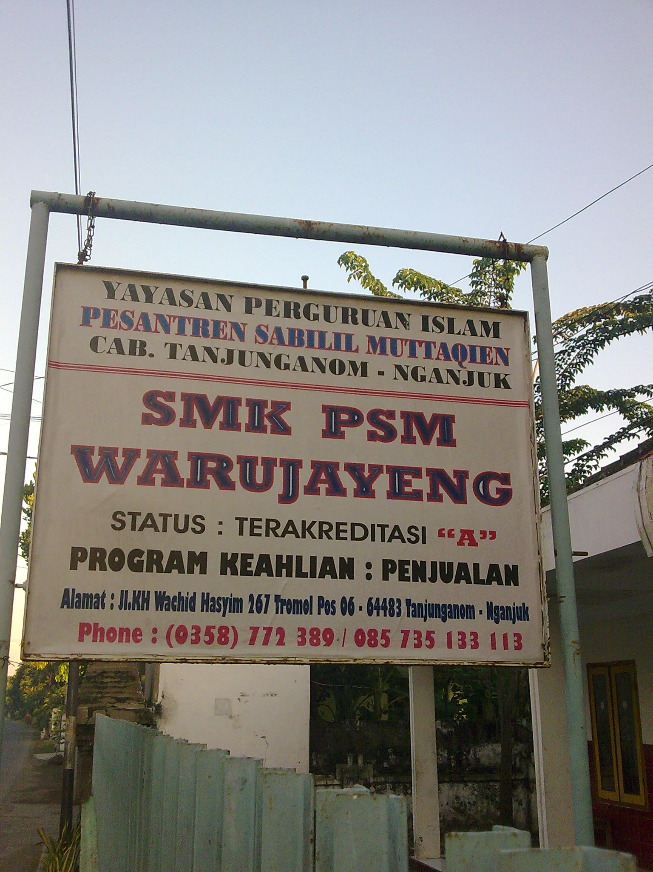
69
Gambar 4.1 Plankat SMK PSM Warujayeng

  - Visi , Misi, Tujuan dan Identitas Sekolah
    - Visi
Mempersiapkan SDM yang bertaqwa, berakhlak mulia dan memiliki kompetensi dalam persaingan global.
    - Misi
- Membekali kemampuan dan sikap kerja sesuai tuntutan dunia usaha/dunia industria
- Membekali kemampuan dan kemauan berwirausaha
- Menumbuhkan kemauan kuat untuk mengembangkan diri dalam bidang kejuruannya secara berkelanjutan sesuai perkembangan lingkungan dan IPTEK
- Membentuk anak bangsa yang produktif, adaptif dan memenuhi syarat normatif
c. Tujuan
- Menyiapkan siswa untuk memasuki dunia kerja serta mengembangkan sikap profesional.
- Menyiapkan siswa agar mampu memilih karier, mampu berkompetisi dan mampu mengembangkan dirinya dalam era globalisasi.
- Menyiapkan tenaga kerja tingkat menengah untuk mengisi kebutuhan dunia usaha/industri pada saat ini maupun di masa mendatang.
- Menyiapkan tamatan menjadi warga negara yang normatif, adaptif, produktif dan inovatif.

d. Identitas Sekolah
NSS : 3440514418004
NPSN : 20538351
Nama Sekolah : SMK PSM Warujayeng
Status : Swasta
PBM : Pagi
Alamat : Jl. KH Wakhid Hasyim no. 267 Kabupaten Nganjuk Dsn. Tanjung RT.02 RW. 03 Desa Tanjunganom Kecamatan Tanjunganom, Kabupaten Nganjuk 64483
Telepon : 0358 – 772389
Email : smk.psm.warujayeng@yahoo.co.id

Surat Keputusan SK Pendirian
Nomor : 1004/34.U/1989
Tanggal : 1 Agustus 1989
Lembaga yang -
mengeluarkan SK : Yayasan Perguruan Islam Pesantren
Sabilil Muttaqien
Bidang Keahlian : Bisnis dan manajemen
Program Keahlian : Penjualan/pemasaran
Akreditasi : Terakreditasi “A”
Nomor : 036/5/BASDA-P/TU/II/2007
Tanggal : 28 Februari 2007
Lembaga yang -
mengeluarkan : Kanwil Departemen Pendidikan Nasional
Kepala Sekolah
Nama : Ir. Marno Purwanto
NIP : -
Nomor SK : 022/YPI.PSM/IV/SK/2010
Tanggal SK : 1 April 2010
Lembaga Yang mengeluarkan : Yayasan Peguruan Islam Sabilil Muttaqien.

  - Letak Geografis
Sekolah Menengah Kejuruan Warujayeng terletak di JL. KH. Wakhid Hasyim No. 267 Kabupaten Nganjuk Dsn. Tanjung RT. 02 RW. 03. Desa Tanjunganom Kecamatan Tanjunganom Kabupaten Nganjuk Kode Pos : 64483, Tlpn : (0356)772389, E-mail : smk.psm.warujayeng@yahoo.co.id
Tepatnya di tengah pemukiman penduduk yang ada pada jalur transportasi Warujayeng Kediri. Karena letaknya strtegis , sehingga lokasi ini mudah sekali di jangkau dari arah manapun,
Sebelah Utara : Pasar Warujayeng
Sebelah Timur : Desa Brumbung
Sebelah Selatan : PP Pomosda
Sebelah Barat : SMK Katolik

Berikut ini gambar 4.2 denah SMK PSM Warujayeng:
KM Siswa
73

Kantor Kepsek
Gudang
Tu
Perpus
Kls
Kls
Kls
Km Guru

Kls.XII PJ 3
Kls.XII PJ 2
Kls. X PJ 3
kantor
Kls X PJ 2
Kantor
Kls.XII PJ 1
Lab.

Kls. XI PJ 1
parkiran

Kls.X PJ 1
Kls. XI PJ 3
Kls. XI PJ 2
kopsis
U
Jalan Raya Warujayeng

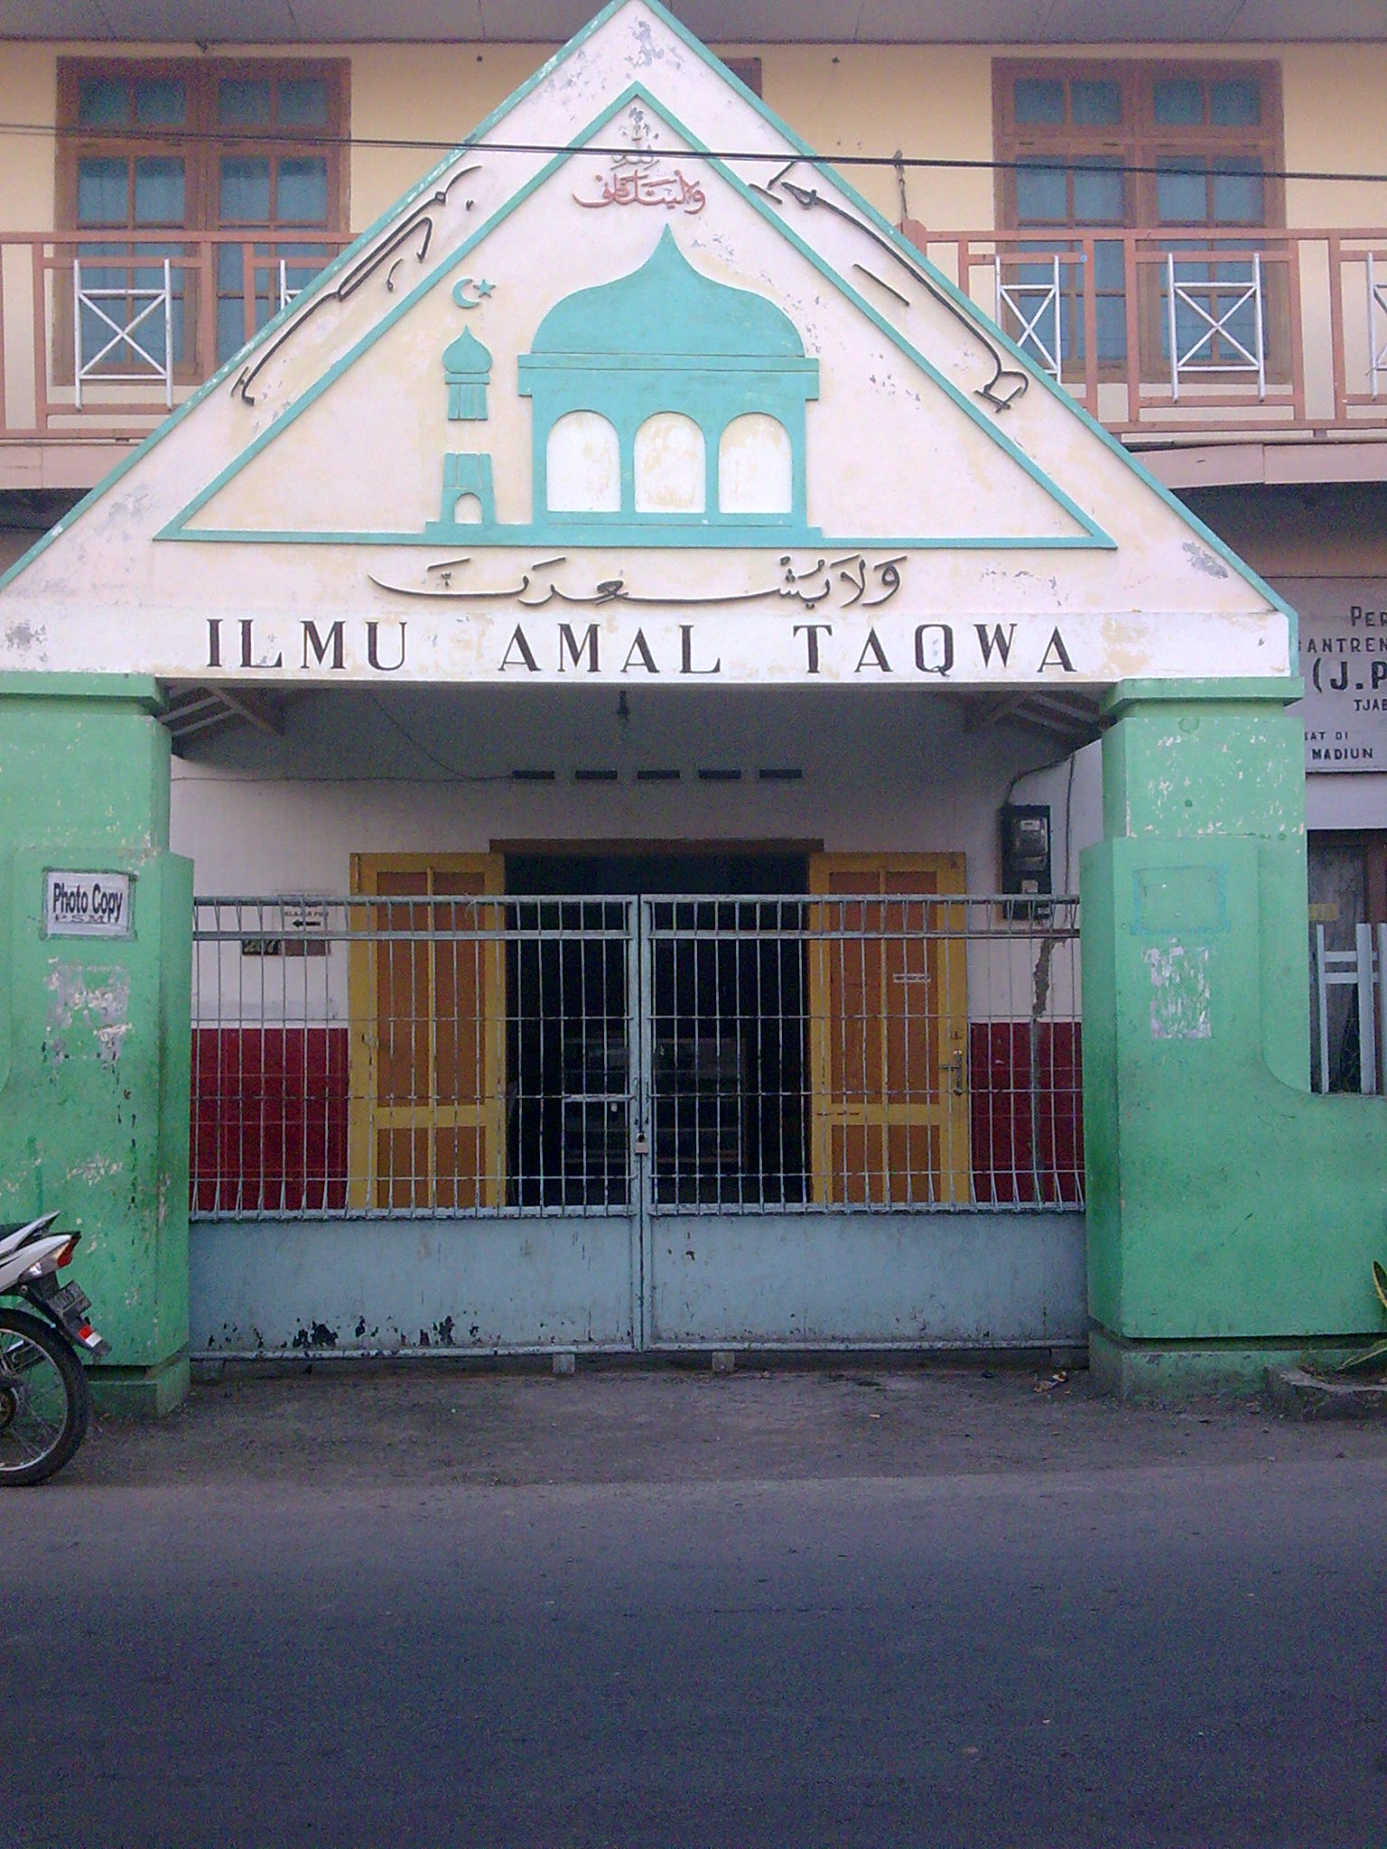
Gambar 4.3 Gapura SMK PSM Warujayeng
Untuk menunjang terlaksananya kegiatan belajar mengajar , sekolah ini mempunyai tenaga pengajar sebanyak 34 orang. Baik pegawai TU maupun pengajar yang berhubungan langsung dengan siswa.
Berikut ini daftar nama guru dan karyawan di SMK PSM Warujayeng.
Tabel 4. 2
Daftar Guru dan Karyawan

No | Nama Guru | NIP/NIPY | NUPTK | Mata Pelajaran
1 | 2 | 3 | 4 | 5
1. | Ir.Marno Purwanto | - | - | Kepala Sekolah
2. | Suyitno, BSc | 06.01.01.23.020 | 9560730632200003 | Melakukan proses administrasi transaksi
3. | Sugeng Sutisno, SPd | - | - | Penjaskes
4. | Diah Amanirukminiwati | 06.01.01.23.034 | 6242727629300003 | Seni Budaya
5. | Drs.Hudi Wiyono | 06.01.01.23.021 | 2854740643200002 | Menemukan Peluang Baru dari Pelanggan
6. | Drs.Nyamat | 196708052007011028 | 18407456482000040 | Penjaskes
7. | Dra. Wuryaningdyah | 196603242007012007 | 8656744646300012 | PKN
8. | Umi Zar’in, SPd | 196105012007012112 | 1833739640300022 | Bhs. Inggris
9. | Ismiati, SPd | - | 8755746647300002 | Matematika
10. | Siti Baroroh, SAg | 06.01.01.23.040 | 1549747648300003 | Pendidikan Agama Islam
11. | Walujati Prihatini, SPd | 196606122007012026 | 6944744644300002 | Mempersiapkan dan mengoprasikan pada transaksi
12. | Drs.Mahmud | 06.01.01.23.003 | - | Pendidikan Agama Islam
Lanjutan Tabel
1 | 2 | 3 | 4 | 5
13. | Ruruh Setyorini, SPd | 197104122008012008 | 2744749651300022 | Menagih Pembayaran
14. | Diah Setyohastutik | 06.01.01.23.038 | 88621741642300042 | Melakukan Negosiasi
15. | Sri Banon, SPd | - | 7736762655300012 | Bhs. Indonesia
16. | Drs. Bambang Arinto Nugroho | 06.01.01.23.042 | 8451741642200002 | Kewirausahaan
17. | Burhanul Arifin, S.H | 06.01.01.23.68 | 9534743646200032 | IPA
18. | Retno Dewanti S.Pd | 19701112008012011 | 9543748650300050 | Bhs. Inggris
19. | Hesti Widayati S.Pd | 06.01.01.23.045 | 24577626533033342 | Menata Produk
20. | Drs. Zaenal Fuadi D.A | 196809241998031005 | 7256746648200003 | Matematika
21. | Syamsul Ma’arif S.T | 06.01.01.23.076 | - | KKPI
22. | Harun Al-Rosyid, S.T | 06.01.01.23.073 | 4340750651200013 | KKPI
23. | Djuani, S.Pd | 06.01.01.23.094 | - | IPA
24. | Jumilah, S.Pd | 06.01.01.23.050 | 4050750650300013 | Bimbingan Karir
25. | Maryatun, S.Pd | 06.01.01.23.133 | - | IPS
26. | Moh. Alfan Luthfi E.S | 06.01.01.23.138 |  | Bhs.Indonesia
27. | Erna Habibah S.E | - | - | IPS
28. | Lilik Suryani | - | - | Ekstra PMR
29. | Rinta | - | - | Ekstra Pramuka
30. | Kumariyani | - | - | Kepala TU
31. | Abdurrohman | - | - | Bag. Administrasi
32. | Luqman Al-hakim | - | - | Bag. Perpustakaan
33. | Siti Jariyatin, S.PdI | - | - | Bendahara
34. | Kusmi Eriati | - | - | Pembantu Bendahara
Sumber: Arsip SMK PSM Warujayeng 2010

Sedangkan yang dimaksud siswa di sini adalah siswa siswi yang secara resmi belajar di SMK PSM Warujayeng dan terdaftar dalam buku induk sekolah. Pada awal berdirinya memang sekolah ini hanya mempunyai 95 murid, dengan rincian laki-laki: 20 dan perempuan75. Tetapi sampai saat ini sekolahan ini telah mempunyai 401 siswa , dengan rincian:
Kelas X :127
Kelas XI :144
Kelas XII :130

Tabel 4. 3
Jumlah Siswa SMK PSM Warujayeng Nganjuk

No. | Kelas | Laki-laki | Perempuan | Jumlah
1 | X | 27 | 100 | 127
2 | XI | 25 | 119 | 144
3 | XII | 20 | 110 | 130
Jumlah |  |  |  | 401
Sumber: Arsip SMK PSM Warujayeng 2010
  - Keadaan Sarana dan Prasarana
Salah satu faktor yang sangat membantu tercapainya tujuan pendidikan adalah tersedianya dan tercukupinya fasilitas. Fasilitas yang terdapat di Sekolah Menengah Kejuruan PSM Warujayeng adalah:
- Gedung, terdiri dari : Ruang kantor, Ruang kelas, Gudang, Perpustakaan, Ruang tamu, Ruang Kepala Sekolah, Ruang TU, Ruang Komputer dan Kamar mandi.
- Peralatan Olahraga, terdiri dari : Bola sepak, Bola voli, Cakram, Tolak peluru, dan Lembing.
- Peralatan Perpustakaan, terdairi dari : Rak, meja dan kursi, buku-buku bacaan, buku-buku pelajaran dan buku cerita.

- Paparan Data
  - Penanaman akhlak dalam pengembangan Sumber Daya Manusia (SDM) Era Globalisasi di SMK PSM Warujayeng Nganjuk.
Bapak Mahmud selaku guru Agana kelas XI mengatakan bahwa dalam hal penanaman akhlak ini ada beberapa strategi yang di gunakan dalam pengembangan SDM di antaranya, pertama: memberikan contoh atau suri tauladan yang baik, dalam hal ini bahwa seorang pendidik harus bisa memberikan contoh yang baik kepada anak didiknya sebab seorang pendidik adalah guru digugu lan ditiru apapun yang dilakukan adalah mencerminkan contoh bagi anak didiknya. Kedua : menjelaskan bahwa akhlak itu merupakan pondasi utama dan pertama dalam menentukan seseorang itu berhasil atau tidak.Ketiga bercerita terkait dengan materi yang diajarkan terutama mengenai akhlak.
Dari uraian diatas dapat diketahui bahwa menanamkan akhlak dalam pengembangan SDM Era Globalisasi yaitu dengan memberikan contoh atau suri tauladan yang baik,menjelaskan,dan bercerita terkait dengan hal itu sebagai seorang guru harus memberikan contoh yang baik bagi siswa baik di dalam kelas maupun di luar.Sebagai seorang guru harus bisa menjaga perilaku dimanapun ia berada dan menjadi panutan bagi siswa-siswanya. Tampak jelas bahwa tingkah laku, cara berbuat dan berbicara akan ditiru oleh siswa. Dengan demikian akan melahirkan gejala identifikasi positif, yakni penyamaan diri dengan orang yang ditirunya.
Siti Baroroh yang merupakan guru agama kelas X dan XII mengatakan bahwa dalam menanamkan akhlak dalam mengembangkan SDM yaitu memberikan contoh yang baik dimulai dari diri sendiri dengan mengamalkan atau menerapkan perilaku yang baik.Kita bisa dengan mudah memberikan contoh yang baik kepada siswa akan tetapi jika tidak dimulai dari diri kita sendiri itu tidak akan ada artinya. Hal yang baik itu harus dimulai dari diri kita sendiri.
Dari uraian diatas dapat disimpulkan bahwa penanaman akhlak dalam mengembangkan SDM itu dengan memberikan contoh yang baik dimulai dari diri kita yaitu dengan mengamalkan dan menerapkan akhlak yang baik contohnya dengan menyuruh siswa untuk bisa berpakaian rapi, kuku-kuku siswa selalu dilihat oleh guru, bila terlalu panjang langsung diberi sanksi, rambutnya yang panjang langsung di potong, kerapian setiap hari diperhatikan dan sebaainya. Bahkan setiap minggu diadakan razia terhadap siswa, tidak diperkenankan siswa untuk membawa handphone. Jika ada yang melanggar siswa langsung diberikan sanksi agar siswa mengerti dan mengingat bahwa yang ini baik dan yang ini buruk. Guru BP dan BK selalu memberi kontrol terus – menerus terhadap perilaku siswa.
  - Peranan akhlak dalam pengembangan Sumber Daya Manusia (SDM) di SMK PSM Warujayeng Nganjuk
Akhlak itu merupakan pokok utama dan merupakan dasar dalam mempengaruhi keberhasilan seseorang. Beliau juga mengatakan bahwa berapapun banyak ilmu yang kita dapatkan tanpa dibekali dengan akhlak yang baik maka semua itu tidak akan bermanfaat. Begitupun juga harta yang banyak itu tidak akn membuat orang bahagia. Akhlak yang baik akan mewujudkan SDM yang baik dan berkualitas, sehingga kita dapat menghadapi pasar bebas yang semakin meningkat.
Akhlak itu juga hal yang paling utama dalam mencetak generasi-generasi yang berkualitas. Akhlak merupakan pondasi yang kuat dalam menjalankan roda kehidupan. Tanpa didasari dengan akhlak yang baik maka hidup orang itu tidak akan berguna. Terlebih saat ini kita dihadapkan oleh perkembangan zaman yang semakin berkembang oleh sebab itu kita harus bekali dengam akhlak.
Dengan demikian dapat disimpulkan bahwa akhlak merupakan faktor yang sangat mempengaruhi keberhasilan seseorang. Akhlak menjadi sebuah indikator tingkat SDM yang baik.SDM yang baik adalah seseorang yang memiliki tingkat kognisi yang tinggi dan akhlak yang baik, tidak dilihat hanya dari satu sisi saja. Akan tetapi adanya keseimbangan antara moral yang dicerminkan lewat perilaku dengan pemikirannya yang dicerminkan lewat cara berfikir dan ide-ide hebat. SDM sebenarnya dapat dilihat dari dua aspek yaitu kuantitas dan kualitas. Kuantitas menyangkut sumber daya manusia yaitu penduduk sedangkan kualitas menyangkut mutu sumber daya manusia , yaitu kemampuan fisik maupun kemampuan non fisik (kecerdasan dan mental). Oleh sebab itu, untuk kepentingan akselerasi suatu pembangunan di bidang apapun khususnya pendidiakan, maka peningkatan kualitas sumber daya manusia merupakan suatu prasyarat utama. Yakni Sumber Daya Manusia yang utuh jiwa dan raga. Pembentukan SDM di masa-masa sekolah seperti SMK/SMA menjadi sangat penting guna mempersiapkan siswa untuk melanjutkan jenjang yang lebih tinggi.
  - Faktor penghambat dan pendukung dari penanaman akhlak dalam pengembangan Sumber Daya Manusia(SDM) Era Globalisasi di SMK PSM Warujayeng Nganjuk/
Dari faktor pendukung bisa juga menjadi faktor penghambat yaitu:
- Faktor keluarga yaitu
Dasar-dasar kelakuan anak tertanam sejak dini dalam keluarga, sikap hidup serta kebiasaan. Bagaimana pun adanya pengaruh luar, pengaruh keluarga tetap terkesan pada anak karena di dalam keluargalah anak itu hidup dan menghabiskan waktunya. Lingkungan keluarga harus merasa bertanggungjawab atas kelakuan, pembentukan watak, kesehatan jasmani dan rohani (mental).
Jadi penerapan pendidikan keluarga, khususnya dalam pendidikan, akhlak harus dibina dari kecil dengan pembiasaan-pembiasaan dan contoh teladan dari keluarga terutama kedua orang tua. Dengan demikian anak akan memiliki pengetahuan tentang dasar-dasar akhlak.
- Faktor Lingkungan
Faktor yang kedua setelah keluarga adalah lingkungan. Lingkungan ini sangat berpengaruh dalam pembentukan akhlak siswa. Setiap siswa selalu mengikuti mode atau trend yang sedang berkembang. Apabila teman – temannya mempunyai barang baru maka ia ingin mempunyai apa yang seperti temannya punya. Saya sebagai guru selalu mengingatkan mereka untuk berhati-hati dalam memilih teman yang baik agar tidak memjerumuskan kepada hal-hal yang tidak kita inginkan.
Jadi perlu diketahui bahwa kita harus bisa memilah-milah teman yang baik yang bisa membawa kita pada perilaku yang baik. Sebab itu sangat mempengaruhi anak dalam berperilaku. Apalagi jika kita hidup di perkotaan sebab letaknya lebih mudah di jangkau dari sarana dan prasarananya lebih memadai daripada di pedesaan. Seperti contohnya handphone, internet, dan lain-lain. Jika digunakan untuk mencari informasi-informasi yang menambah pengetahuan kita itu akan sangat bermanfaat untuk mengembangkan SDM akan tetapi jika digunakan untuk hal-hal diluar itu maka akan merusak moral dan memperburuk nilai-nilai islam.
Siti Baroroh mengatakan bahwa :
Faktor Pendukung
Disini faktor pendukung dalam menanamkan akhlak dalam pengembangan SDM yaitu
- Guru agama
Guru agama sebagai pendidik yang mengarahkan dan membimbing siswa untuk memiliki pribadi yang baik sesuai dengan ajaran islam. Memberikan motivasi kepada siswa agar senantiasa berbuat dan berlaku baik. Tidak hanya itu saja akan tetapi guru agamaharus bisa memberikan contoh yang lebih baik daripada guru yang lainnya.
- Guru BP/BK
Guru BP/BK memberikan bimbingan dan penyuluhan kepada siswa-siswa yang mempunyai moral atau akhlak yang kurang baik. Memberikan sanksi jika mereka melakukan pelanggaran.
- Orang Tua
Orang tua adalah guru pertama dalam mendidik akhlak anak. Peran orang tua sangatlah mempengaruhi terbentuknya pribadi dan akhlak bagi anak. Karena di tangan orang tualah peletak dasar pribadi anak.
Faktor Penghambat
- Latar Belakang Sekolah
Sekolah ini sangat mempengaruhi tingkah laku jika sekolah itu berlatar belakang pesantren maka anak-anak bisa lebih memahami dan mematuhi agama dan norma-norma akan tetapi jika dari sekolah umum maka ia bisa bertindak sesuai kehendak sebab hanya sedikit pengetahuan tentang agama.
- Terbatasnya Buku
Sekolah-sekolah yang masih belum berstatus negeri untuk buku-buku modul bacaan dan buku pendukung sangat terbatas, sehingga untuk memberikan penjelasan agak sulit.
Dari permasalahan diatas bisa dinilai bahwa akhlak itu sangatlah penting untuk memperbaiki kualitas siswa ataupun SDM yang cerdas, bijak, yang bermoral yang akan membatasi terhadap perilaku abnormal. Adanya panutan nilai, moral dan norma dalam diri manusia dan kehidupan akan sangat menentukan totalitas diri individu atau jati diri manusia, lingkungan sosial, dan kehidupan individu maka setidanya terdapat tiga alasan penting yang mendasari akan pentingnya nilai pelajaran pendidikan moral terhadap kelulusan, karena dasar dari pendidikan itu sendiri yakni: 1). Perlunya karakter yang baik untuk menjadi bgian yang utuh dalam diri manusia yang meliputi pikiran yang kuat, hati dan kemauan yang berkualitas, seperti : memiliki kejujuran, empati, perhatian, disiplin diri, ketekunan, dan dorongan, moral yang kuat untuk bisa bekerja dengan rasa cinta sebagai ciri kematangan hidup manusia. 2). Sekolah merupakan tempat yany baik dan lebih kondusif untuk melaksanakan proses belajar mengajar. 3). Pendidikan moral sangat esensial untuk mengembangkan sumber daya manusia (SDM) yang berkualitas dan membangun masyarakat yang bermoral.

- Pembahasan
Akhlak menjadi masalah yang penting dalam perjalanan hidup manusia. Sebab akhlak memberi norma-norma baik dan buruk yang menentukan kualitas pribadi manusia. Dengan berakhlaqul karimah maka akan menjadi insan kamil yang mempunyai kepribadian utama sebab seorang muslim tidak sempurna agamanya jika akhlaknya tidak baik. Akhlak merupakan perbuatan yang lahir dari kemauan dan pemikiran, dan mempunyai tugas yang jelas dan juga sebagai jalan menuju kebahagiaan manusia, baik sebagai individu maupun masyarakat.. Akhlak menjadi ikon utama dalam mewujudkan sumber daya manusia yang berpengetahuan, terampil, sehat jasmani, dan rohani, kreatif, inovatif, dan berpengetahuan.
Untuk mengetahui pentingnya penanaman akhlak pada dalam pengembangan sumber daya manusa maka peneliti melakukan penelitian ini. Ada beberapa cara yang dilakukan dalam menanamkan akhlak pada siswa yaitu pertama : dengan memberikan contoh yang baik kepada siswa yang sebelumnya di mulai dari diri sendiri yaitu dengan berpakaian rapi, menjaga kebersihan badan seperti kuku, rambut, menjaga emosi dan sebagainya. Kedua dengan memberikan penjelasan kepada siswa tentang pentingnya akhlak dalam mmbentuk pribadi yang mampu menghasilkan sumber daya manusia berkualitas dan mampu menghadapi persaingan global. Dengan penjelasan yang matang diharapkan siswa dapat merespon dan lebih meningkatkan potensi yang dimiliki. Ketiga yaitu dengan bercerita atau berkisah yang diimplementasikan dengan kehidupan sehari-hari. Seperti kisahnya Nabi Muhammad yang merupakan orang yang paling jujur ucapannya, paling memenuhi tanggung jawab, dan paling lembut perangainya, tentang Nabi Nuh yang mempunyai sifat yang sabar dan sebagainya. Dengan bercerita tentang keteladanan Nabi diharapkan siswa dapat merubah sifat-sifatnya menjadi lebih baik. Sebab dengan berakhlak baik akan terhindar dari pikiran jahat menjadi manusia sempurna yang mendapat kebahagiaan di dunia dan akherat.
Dalam konteks yang luas, akhlak memiliki peranan penting dalam terciptanya sumber daya manusia yang unggul dan kompetitif. Akhlak faktor utama dalam proses kemajuan bangsa, Negara, dan agama. Keberhasilan atau kegagalan suatu negara terletak pada sikap dan perilaku dari seluruh komponen bangsa, baik pemerintah, DPR (wakil rakyat), pengusaha, penegak hukum dan masyarakat. Apabila akhlak dan moral etik dijunjung tinggi oleh bangsa kita maka tatanan kehidupan bangsa tersebut akan mengarah pada kepastian masa depan yang baik,dan apabila sebaliknya maka keterpurukan dan kemungkinan dari termarjinalisasi oleh-oleh lingkungan bangsa lain. Sumber daya manusia yang baik dan berkualitas hanya akan tercipta dengan ilmu yang luas dan keterampilan yang baik serta kepribadian Qurani supaya pengelolaan sumber alam yang bernilai ekonomis dan saintifik menjadi terarah. Seringnya terjadi penyalahgunaan dan penyelewengan terhadap anugerah Allah diakibatkan oleh potensi sumber daya manusia tidak dibentuk secara seimbang. Seperti, memberikan penekanan pada ilmu pengetahuan dan keterampilan tapi tidak diiringi dengan penanaman nilai, etika dan akhlak mulia. Nilal-nilai dasar seperti amanah, adil, benar, jujur, dan bijaksana, misalnya, amat penting dalam mengelola sumber daya alam. Tanpa nilai-nilai ini, manusia cenderung bersifat tamak, melakukan penyalahgunaan dan akhirnya merusak amanah dan alam seperti yang terjadi saat ini. Maka dari itu penanaman akhlak harus dimulai sejak dini sebab pondasi yang di bangun dari awal akan lebih kuat.
Perkembangan zaman yang semakin meningkat sangat rawan untuk terjadinya hal-hal yang bisa merusak akhlak siswa. Untuk itu ada beberapa faktor dalam mengantisipasi hal tersebut. Dari faktor keluarga, keluarga merupakan penanaman utama dasar-dasar akhlak bagi anak, yang biasanya bercermin dalam sikap dan prilaku orang tua sebagai teladan yang dapat dicontoh anak. Tampak jelas bahwa tingkah laku, cara berbuat dan berbicara akan ditiru oleh anak. Dengan teladan ini, melahirkan gejala identifikasi positif, yakni penyamaan diri dengan orang yang ditirunya. Perlu disadari bahwa sebagai tugas utama dari keluarga bagi pendidikan anak ialah peletak dasar bagi pendidikan anak ialah peletak dasar bagi pendidikan akhlak dan pandangan hidup keagamaan. Sifat dan tabiat anak sebagian besar diambil dari kedua orang tuanya dan dari anggota keluarga lainnya. Dari faktor lingkungan, lingkungan sangat berpengaruh terhadap proses pembentukan tingkah laku anak. Sebab kehidupannya lebih banyak dihabiskan dengan lingkungan sekitar. Oleh sebab itu kita harus memilah-milah kondisi lingkungan mana yang bisa membantu dalam menanamkan proses pembentukan akhlak anak yang baik.
Struktur Organisasi SMK PSM Warujayeng
Yayasan
Dr. Susanto

Sarana Prasarana:
Harun Al-Rasyid, S.T
Humas:
Burhanul Arifin, S.H
Kepala Sekolah
Ir. Marno Purwanto
Waka kesiswaan
Umi Zar’in, S.Pd
Wali Kelas
Tenaga Kependidikan
Guru Matpel
Guru pembimbing
Siswa
Komite

Kaprodi:
Ruruh Styorini, S.Pd

Keterangan:
= garis komando
= garis konsultasi

Sumber: Arsip tentang struktur organisasi SMK PSM Warujayeng Tahun 2010.

Dokumen SMK PSM Warujayeng Tahun 2010
Dokumen SMK PSM Warujayeng 2010
Dokumen SMK PSM Warujayeng 2010
Interview pada tanggal 20 Mei 2010 dengan Bapak Mahmud
Interview Pada tanggal 9 Juni 2010 pukul 09.30 di SMK PSM Tanjunganom
Interview tanggal 20 Mei 2010 pukul 12.00 di SMK PSM Tanjunganom dengan bapak Mahmud
Tanggal 9 Juni 2010 pukul 09.30 di SMK PSM Tanjunganom dengan Bu Siti Baroroh
Interview Tanggal 10 Juni 2010 pukul 10.30 di MI Maidanut Thulab dengan Bapak Mahmud
Ibid
Interview tanggal 9 Mei 2010 pukol 09.30 di SMK PSM Tanjunganom dengan Bu Siti Baroroh

